На период новогодних и праздничных дней специалисты «Россети Кубань» переведены на усиленный контроль за работой электросетевого комплекса

Пресс-релиз
30.12.2019

С целью обеспечения бесперебойного энергоснабжения потребителей Краснодарского края и Республики Адыгея в период предстоящих праздничных и выходных дней с 30 декабря 2019 г. по 9 января 2020 г. специалисты Адыгейского филиала «Россети Кубань» переведены на режим повышенной готовности.
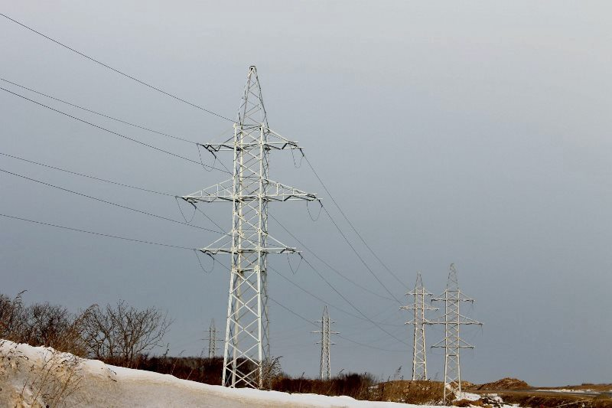
По прогнозам синоптиков, ночью 31 декабря на территории Краснодарского края и Республики Адыгея местами возможны осадки в виде дождя и мокрого снега, ночью и утром возможны туман. Днем 1 января осадки ожидаются в большинстве районов, в южной половине местами сильные.
Все филиалы «Россети Кубань» переведены на усиленный контроль за работой оборудования электрических сетей, организовано круглосуточное дежурство ответственных руководителей, оперативного и ремонтного персонала компании, проверена схема оповещения и вызова аварийно-восстановительных бригад на случай возникновения нештатной ситуации.
Выполнен комплекс мероприятий по обеспечению в случае необходимости безусловной готовности к проведению аварийно-восстановительных работ. Ремонтные бригады оснащены необходимым инвентарём, экипировкой, спецтехникой. Проведены мероприятия, направленные на выполнение задач по противодействию терроризму, оперативному информированию правоохранительных органов и МЧС.
В период праздничных дней на объектах «Россети Кубань» введены ограничения на ремонтные работы в действующих электроустановках, минимизировано количество переключений. В оперативной готовности в круглосуточном режиме находятся спецтехника и передвижные дизельные электростанции различной мощности.
«Россети Кубань» напоминает о правилах использования резервных источников электроснабжения. Нарушение нормативных требований по подключению автономных источников питания к внутренним сетям, создает угрозу для жизни людей, для возникновения пожара. Несанкционированное и самовольное присоединение резервных источников снабжения электрической энергией (РИСЭ) к внутренним (внутридомовым) сетям электроснабжения опасно для жизни!
Сообщить о фактах нарушения энергоснабжения можно по телефону горячей линии «Россети Кубань» (ПАО «Кубаньэнерго»): 8-800-100-15-52.

«Россети Кубань» (маркетинговый бренд ПАО «Кубаньэнерго») отвечает за транспорт электроэнергии по сетям 110 кВ и ниже на территории Краснодарского края и Республики Адыгея. Входит в группу «Россети». В составе энергосистемы 11 электросетевых филиалов (Краснодарские, Сочинские, Армавирские, Адыгейские, Тимашевские, Тихорецкие, Ленинградские, Славянские, Юго-Западные, Лабинские, Усть-Лабинские). Общая протяженность линий электропередачи достигает 90 тыс. км. Площадь обслуживаемой территории – 83,8 тыс. кв. км с населением более 5,5 млн человек. «Россети Кубань» – крупнейший налогоплательщик региона. Телефон горячей линии: 8-800-100-15-52 (звонок по России бесплатный).
Компания «Россети» является оператором одного из крупнейших электросетевых комплексов в мире. Управляет 2,35 млн км линий электропередачи, 507 тыс. подстанций трансформаторной мощностью более 792 ГВА. В 2018 году полезный отпуск электроэнергии потребителям составил 761,5 млрд кВт·ч. Численность персонала группы компаний «Россети» – 220 тыс. человек. Имущественный комплекс компании «Россети» включает 35 дочерних и зависимых обществ, в том числе 15 межрегиональных, и магистральную сетевую компанию. Контролирующим акционером является государство в лице Федерального агентства по управлению государственным имуществом РФ, владеющее 88,04 % долей в уставном капитале.

Контакты:
Дирекция по связям с общественностью ПАО «Кубаньэнерго»
Тел.: (861) 212-24-68; e-mail: sadymva@kuben.elektra.ru

